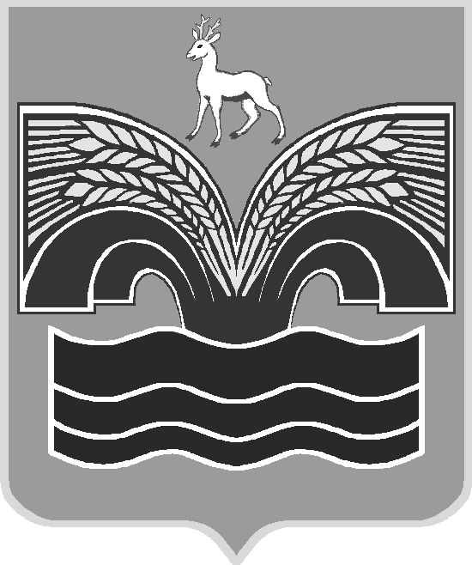
СОБРАНИЕ ПРЕДСТАВИТЕЛЕЙ
ГОРОДСКОГО ПОСЕЛЕНИЯ ВОЛЖСКИЙ
МУНИЦИПАЛЬНОГО РАЙОНА КРАСНОЯРСКИЙ
САМАРСКОЙ ОБЛАСТИ
ТРЕТЬЕГО СОЗЫВА

РЕШЕНИЕ

от 21 марта 2018 года № 14

О внесении изменений в решение Собрания представителей
городского поселения Волжский муниципального района Красноярский Самарской области от 15.02.2018 №8

В связи с допущенной технической ошибкой в решении Собрания представителей городского поселения Волжский муниципального района Красноярский Самарской области от 15 февраля 2018 года №8 «О закрытии кладбища, для свободных захоронений, находящихся на территории городского поселения Волжский муниципального района Красноярский Самарской области» Собрание представителей городского поселения Волжский РЕШИЛО:
- Заменить в п.1 слово «расположенные» на слово –«расположенное»; слово «которых» заменить на слово «котором».
- Опубликовать настоящее решение в газете «Красноярский вестник».
- Настоящее решение вступает в силу со дня его официального опубликования.

Председатель Собрания представителей
городского поселения Волжский А.А. Туймасов

